попопопо  АДМИНИСТРАЦИЯ  МУНИЦИПАЛЬНОГО РАЙОНА  «ПЕЧОРА» | 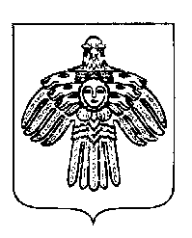 | «ПЕЧОРА»  МУНИЦИПАЛЬНÖЙ РАЙОНСА  АДМИНИСТРАЦИЯ
ПОСТАНОВЛЕНИЕ
ШУÖМ

« 29 » сентября 2017 г.  г. Печора, Республика Коми |  | № 1177

О внесении изменений в постановление администрации муниципального района «Печора» от 06.02.2017 г. № 98 «Об оплате труда работников муниципальных учреждений физической культуры и спорта МО МР «Печора»

администрация ПОСТАНОВЛЯЕТ:

1. Внести изменение в постановление администрации муниципального района «Печора» от 06.02.2017 г. № 98 «Об оплате труда работников муниципальных учреждений физической культуры и спорта МО МР «Печора»:
1.1. В приложении 1 к постановлению в таблице пункта 2.2 позицию 1 раздела 2 квалификационный уровень изложить в следующей редакции:
«
1. | Руководитель центра тестирования ГТО, инструктор методист физкультурно-спортивных организаций | 6860
»;
2. Настоящее постановление вступает в силу с даты подписания и подлежит размещению на официальном сайте администрации МР «Печора».

Глава администрации | А.М. Соснора

